Ngày dạy:……………………………..
Ngày soạn: ……………………………

TÊN BÀI DẠY: NHỊ THỨC NEWTON
Môn học: Toán; lớp: 11
Thời gian thực hiện: (5 tiết)
I. Mục tiêu
1. Kiến thức:
 | Yêu cầu cần đạt | Stt
Kiến thức | - Biết được công thức khai triển nhị thức Niu-tơn (a + b)^{n}. | (1)
Kiến thức | - Biết được tam giác pascal. | (2)
Kiến thức | - Biết được hệ số của x^{k} trong khai triển(ax + b)^{n} thành đa thức. | (3)
Kỹ năng | - Khai triển được nhị thức Niu-tơn (a + b)^{n} bằng cách vận dụng tổ hợp. | (4)
Kỹ năng | - Xác định được hệ số trong nhị thức Newton thông qua tam giác Pascal. | (5)
Kỹ năng | - Xác định được hệ số của x^{k} trong khai triển(ax + b)^{n} thành đa thức. | (6)

2. Về năng lực; phẩm chất
Phẩm chất  năng lực | Yêu cầu cần đạt | Stt
- Năng lực toán học
Năng lực tư duy và lập luận toán học | - Thực hiện được các thao tác tư duy phân tích, quy lạ về quen.  - Biết đặt và trả lời câu hỏi. | (7)
Năng lực giải quyết các vấn đề toán học | - Sử dụng được các phép toán tổ hợp.  - Giải quyết được các bài toán liên quan đến nhị thức Newton. | (8)
Năng lực mô hình hóa toán học | - Nhận biết được vấn đề.  - Nêu được cách thức giải quyết vấn đề.  - Thực hiện và trình bày được cách thức giải quyết vấn đề  - Kiểm tra giải pháp đã thực hiện. | (9)
Năng lực giao tiếp toán học | - Nghe hiểu, đọc hiểu vấn đề cần giải quyết.  - Trình bày, diễn đạt ( nói hoặc viết) được các nội dung, ý tưởng, giải pháp toán học  - Biết sử dụng ngôn ngữ toán học | (10)
Năng lực sử dụng công cụ, phương tiện học toán | - Làm quen với máy tính cầm tay | (11)
- Năng lực chung |  |  |  | (12)
Năng lực tự chủ và tự học | - Tự lực; tự khẳng định  - Tự điều chỉnh tình cảm, thái độ, hành vi | (12)
Năng lực giao tiếp và hợp tác | - Xác định mục đích, nội dung, phương tiện, thái độ giao tiếp.  - Xác định mục đích, phương thức hợp tác.  - Xác định trách nhiệm và hoạt động của bản thân.  - Xác định nhu cầu và năng lực của người hợp tác.  - Tổ chức thuyết phục người khác.  - Đánh giá hiệu quả hợp tác. | (13)
Năng lực giải quyết vấn đề và sáng tạo | - Nhận ra ý tưởng mới.  - Phát hiện và làm rõ vấn đề.  - Hình thành và triển khai ý tưởng mới.  - Đề xuất, lựa chọn giải pháp.  - Thiết kế và tổ chức hoạt động.  - Tư duy độc lập. | (14)
- Phẩm chất
Nhân ái | - Tôn trọng sự khác biệt. | (15)
Chăm chỉ | - Ham học.  - Chăm làm. | (16)
Trung thực | - Nhận thức và hành động đúng. | (17)
Trách nhiệm | - Có trách nhiệm với bản thân. | (18)

II. Thiết bị dạy học và học liệu
1. Chuẩn bị của giáo viên: SGK, máy chiếu.
2. Chuẩn bị của học sinh: SGK, MTBT, bảng phụ.
III. Tiến trình dạy học
1. HOẠT ĐỘNG 1. KHỞI ĐỘNG
a) Mục tiêu: Học sinh khai triển được 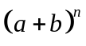với n = 1, 2, 3, 4, 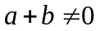
b) Nội dung:
Nhóm 1
- Khai triển 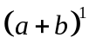, 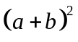, 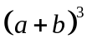theo thứ tự tăng dần số mũ của b
- Khai triển 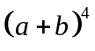như trên bằng cách viết lại
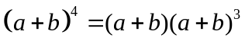hoặc 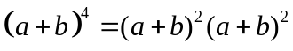
- Viết các hệ số của các khai triển trên lên một bảng n dòng, k cột.
 | 0 | 1 | 2 | 3 | 4
0
1
2
3
4
Nhóm 2:
- Tính và ghi vào bảng giá trị 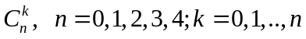
 | 0 | 1 | 2 | 3 | 4
0
1
2
3
4

c) Sản phẩm:
- Khai triển 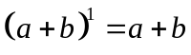.
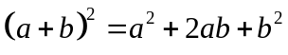.
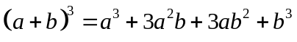.
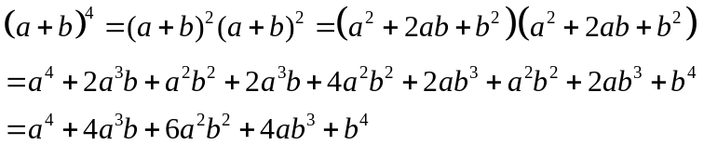
Hoặc viết
- Viết các hệ số của các khai triển trên lên một bảng n dòng, k cột.
 | 0 | 1 | 2 | 3 | 4
0 | 1
1 | 1 | 1
2 | 1 | 2 | 1
3 | 1 | 3 | 3 | 1
4 | 1 | 4 | 6 | 4 | 1
Nhóm 2:
- Tính và ghi vào bảng giá trị
 | 0 | 1 | 2 | 3 | 4
0 | 1
1 | 1 | 1
2 | 1 | 2 | 1
3 | 1 | 3 | 3 | 1
4 | 1 | 4 | 6 | 4 | 1

d) Tổ chức thực hiện(Phương pháp dạy học giải quyết vấn đề)
+ Chuyển giao nhiệm vụ: Giáo viên chiếu ví dụ.
+ Thực hiện nhiệm vụ:
- Cả lớp làm việc nhóm.
+ Báo cáo, thảo luận:
- HS treo bảng phụ, thuyết trình phần làm của nhóm.
+ Kết luận, nhận định:
- GV chốt kết quả.
- Phương pháp đánh giá (PP đánh giá bài làm của nhóm.)
2. Hoạt động 2: Hình thành kiến thức mới
a) Mục tiêu: Nắm được công thức nhị thức Nui-tơn và tam giác Paxcan.
b) Nội dung:
Câu 1: Viết khai triển nhị thức Niu tơn, chú ý và ví dụ áp dụng.
Câu 2: Viết tam giác Paxcan.
c) Sản phẩm:
TL câu 1:
Nhị thức Niu-tơn:
(2).
Dạng thu gọn: 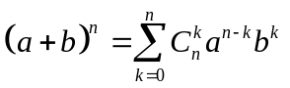.
Chú ý:
Trong biểu thức ở vế phải của (1)
a) Số các hạng tử là n + 1.
b) Số mũ của a giảm dần từ n đến 0, số mũ của b tăng dần từ 0 đến n, nhưng trong mỗi hạng tử tổng số mũ của a và b luôn bằng 1.
c) Số hạng tổng quát ( số thứ k + 1) là 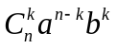.
Ví dụ 1. Viết khai triển nhị thức
a) 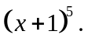 b) 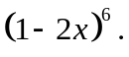
Bài giải
a) b)
Ví dụ 3. Chứng tỏ rằng với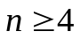ta có.
Bài giải

Kí hiệu:
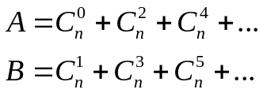
Theo Hệ quả ta có
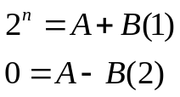
Cộng từng vế của (1) cho (2) ta có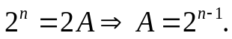
Trừ từng vế của (1) cho (2) ta có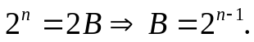
Vậy
TL câu 2:
II. Tam giác Pascan
n = 0 1
n = 1 1 1
n = 2 1 2 1
n = 3 1 3 3 1
n = 4 1 4 6 4 1
n = 5 1 5 10 10 5 1
n = 6 1 6 15 20 15 6 1
n = 7 1 7 21 35 35 21 7 1
d) Tổ chức thực hiện (Phương pháp dạy học giải quyết vấn đề)
+ Chuyển giao: Giáo viên chiếu câu hỏi cho học sinh .
+ Thực hiện: Học sinh thảo luận nhóm, nhóm trưởng cho nhóm đọc sách tìm nội dung câu trả lời, thư kí viết kết quả ra bảng phụ.
+ Báo cáo, thảo luận: Giáo viên gọi đại diện các nhóm thuyết trình. Các nhóm khác theo dõi nhận xét và bổ sung, chấm điểm cho nhóm bạn.
+ Kết luận, nhận định:
- Trên cơ sở câu trả lời của học sinh, giáo viên chuẩn kiến thức.
- Phương pháp đánh giá ( PP đánh giá bài làm của nhóm)
3. Hoạt động 3: Luyện tập
a. Mục tiêu
Rèn kĩ năng vận dụng nhị thức Newton giải quyết bài toán
b. Nội dung
BÀI TẬP TỰ LUẬN
Bài 1. Viết khai triển theo công thức nhị thức Niu-tơn
a) 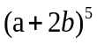. b) 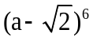. c) 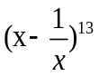.
Bài 2. Tìm hệ số của x³ trong khai triển của biểu thức: 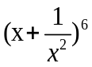.
Bài 3. Biết hệ số của x² trong khai triển của 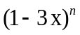là 90. Tìm n.
Bài 4. Tìm số hạng không chứa x trong khai triển của 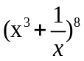.
CÂU HỎI TRẮC NGHIỆM
Câu 1. Hệ số của x⁷ trong khai triển (x+2)¹⁰ là
A. 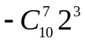. B. 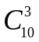. C. 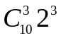. D. 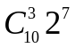.
Câu 2. Hệ số của x⁵ trong khai triển (2x+3)⁸ là
A. 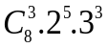. B. 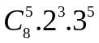. C. 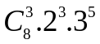. D. 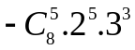.
Câu 3. Số hạng chứa x⁴ trong khai triển 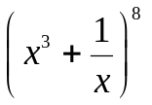là
A. 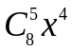. B. 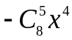. C. 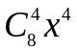. D. 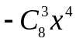.
Câu 4. Số hạng của x³¹ trong khai triển 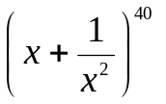là
A. 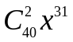. B. 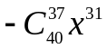. C. 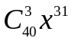. D. 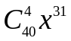.
Câu 5. Trong khai triển 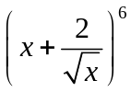, hệ số của 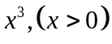 là
A. 60. B. 80. C. 160. D. 240.
Câu 6. Trong khai triển 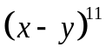, hệ số của số hạng chứa 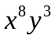 là
A. 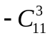. B. 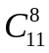. C. 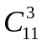. D. 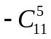.
c) Sản phẩm
Bài 1.
a) .
b) .
c) 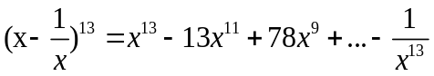.
Bài 2.
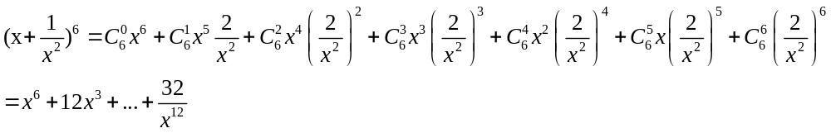
Hệ số của x³ là 12.
Bài 3.
.
Hệ số của x² là
Vậy n = 5.
Bài 4.
Số hạng thứ k + 1 là 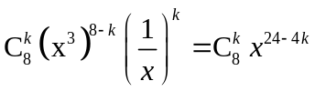.
Số hạng không chứa x nên 24 - 4k = 0 ⬄ k = 6.
Vậy số hạng không chứa x là 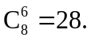
CÂU HỎI TRẮC NGHIỆM
CÂU | 1 | 2 | 3 | 4 | 5 | 6
ĐÁP ÁN | C | A | A | C | A | A
d) Tổ chức thực hiện: (Phương pháp dạy học giải quyết vấn đề)
+ Chuyển giao nhiệm vụ: Gv phát phiếu học tập
+ Thực hiện nhiệm vụ:
- Học sinh làm việc theo nhóm. Nhóm trưởng giao nhiệm vụ cho bạn trong tổ, hai bạn một cặp cùng làm ra giấy nháp, đổi bài kiểm tra chéo. Nhóm trưởng thống nhất kết quả.
+ Báo cáo, thảo luận:
- Hết thời gian dự kiến cho các câu hỏi,đại diện nhóm viết kết quả, các nhóm khác nhận xét.
+ Kết luận, nhận định:
- GV chốt lại kiết thức
- Phương pháp đánh giá ( PP đánh giá bài làm của cá nhân)
4. Hoạt động 4: Vận dụng
a. Mục tiêu
Vận dụng nhị thức Newton giải quyết bài toán chứng minh hệ thức, tính tổng tổ hợp và bài toán thực tế.
b) Nội dung
Bài 1: Tính tổng 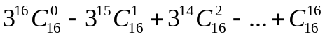.
Bài 2: Chứng minh rằng:.
Bài 3 :
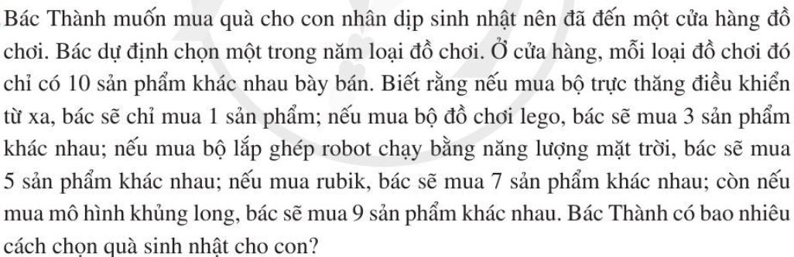

Bài 4:
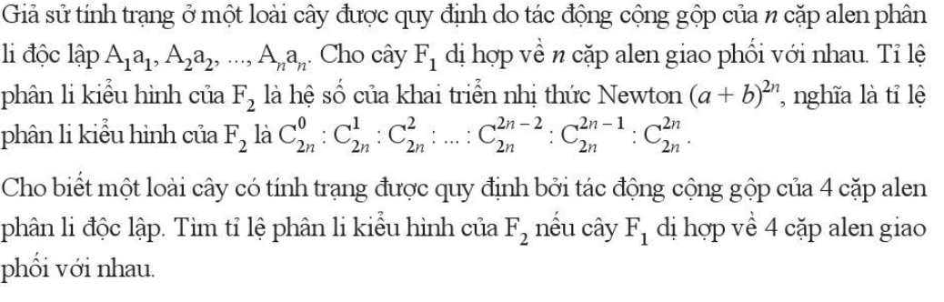
c) Sản phẩm
Bài 1. Giải
Dễ dàng thấy tổng trên có dạng như dấu hiệu nêu trên. Ta sẽ chọn a=3, b=-1.
Khi đó tổng trên sẽ bằng (3-1)¹⁶ = 2¹⁶.
Bài 2. Giải
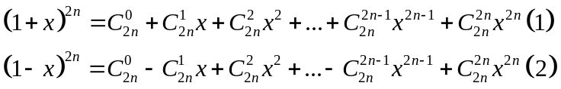
Lấy (1) + (2) ta được:
Chọn x = 3 suy ra:
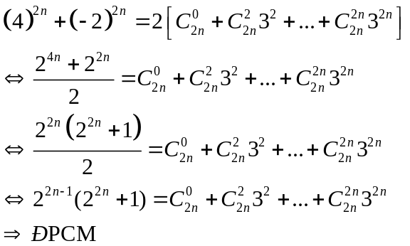
Bài 3: Đáp số 512 cách.
Bài 4: Đáp số tỉ lệ là 1 : 8: 28: 56 : 70 : 56 : 28: 8 : 1.
d) Tổ chức thực hiện: (Phương pháp dạy học giải quyết vấn đề)
+ Chuyển giao nhiệm vụ: Gv phát phiếu học tập
+ Thực hiện nhiệm vụ:
- Học sinh khá, giỏi làm việc theo cá nhân, viết câu trả lời vào giấy nháp. Giáo viên quan sát học sinh làm việc, nhắc nhở các em chưa tích cực, giải đáp nếu các em có thắc mắc về nội dung câu hỏi.
+ Báo cáo, thảo luận:
- Hết thời gian dự kiến cho các câu hỏi, quan sát thấy em nào có câu trả lời nhanh và giải thích có cơ sở thì gọi lên trình bày. Các học sinh khác chú ý lắng nghe, so sánh với câu trả lời của mình, cho ý kiến.
+ Kết luận, nhận định:
- Giáo viên nhận xét thái độ làm việc, nhận xét câu trả lời, ghi nhận và tuyên dương một số học sinh có câu trả lời và giải thích tốt. Động viên các học sinh còn lại tích cực, cố gắng hơn trong các hoạt động học tiếp theo. Giáo viên chốt kiến thức, học sinh ghi bài vào vở.
- Phương pháp đánh giá ( PP quan sát, PP đánh giá sản phẩm bài làm của cá nhân)

